淄博市淄川区罗村镇人民政府

2023年政府信息公开年度工作报告

本年度报告中所列数据的统计期限自2023年1月1日起，至12月31日止。如对报告内容有疑问，请与淄川区罗村镇人民政府联系（地址：山东省淄博市淄川区罗村镇秀川大道136号；邮编：255138；电话：0533-5686001；邮箱：lczzf@zb.shandong.cn）。
一、总体情况
2023年，我镇全面贯彻落实省市区政务公开工作任务分工，紧紧围绕以人民为中心的发展理念，深化重点领域信息公开，完善政务公开制度建设，切实加强政策解读，积极回应社会关切，努力提高信息公开的质量，不断推进政务公开工作向纵深发展。
- 主动公开方面
2023年，我镇按照规定的主动公开信息范围，主动公开信息49条，其中：机构职能2条，政府文件2条，规划计划2条，建议提案办理6条，财政信息7条，重点领域信息公开事项13条，政府信息主动公开基本目录1条，基层政务公开标准化目录2条，政务公开组织管理5条，法治政府年度建设报告1条，政策解读2条，部门会议2条，政府信息公开年报1条，政府信息公开指南1条，政府工作报告2条。
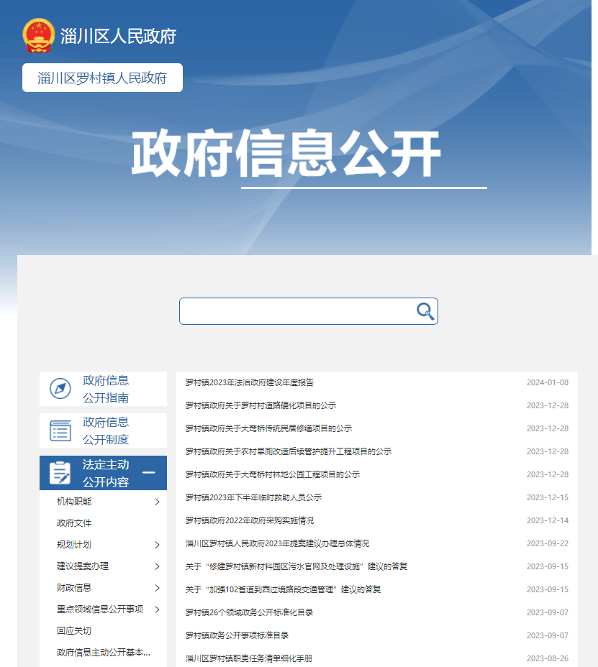
- 依申请公开工作方面
2023年，我镇未收到群众或企业提交的政府信息公开申请书。
3. 政府信息管理方面
健全政府信息公开审核机制，由党政办对拟公开的政府信息依法依规严格做好保密审查，防止泄密或引发泄密风险。对个别因情势变化需要调整为主动公开的政府信息，及时变更属性后予以公开。
4. 平台建设方面
我镇依托区政府官网公开镇相关信息，同时，依托“幸福罗村”公众号及时发布工作动态，宣传党的政策、文件、精神，与政务公开平台形成有效互补，充分利用报刊、公众号、公示栏等各种方式，及时将政府政策、法规、动态对外公布，加强信息公开的透明度。
5. 监督保障方面
调整完善政务公开领导小组，对日常报送的政务公开信息加强检查，强化了“一级管一级，层层抓落实”的责任机制，切实保障我镇政务公开工作顺利开展。利用线上、线下多种形式开展政府信息公开业务培训，及时解决工作中存在的困难问题。
二、主动公开政府信息情况
第二十条第（一）项
信息内容 | 本年制发件数 | 本年废止件数 | 现行有效件数
规章 | 0 | 0 | 0
行政规范性文件 | 0 | 0 | 0
第二十条第（五）项
信息内容 | 本年处理决定数量
行政许可 | 0
第二十条第（六）项
信息内容 | 本年处理决定数量
行政处罚 | 0
行政强制 | 0
第二十条第（八）项
信息内容 | 本年收费金额（单位：万元）
行政事业性收费 | 0
三、收到和处理政府信息公开申请情况
（本列数据的勾稽关系为：第一项加第二项之和，等于第三项加第四项之和） |  |  | 申请人情况
 |  |  | 自然人 | 法人或其他组织 |  |  |  |  | 总计
 |  |  |  | 商业企业 | 科研机构 | 社会公益组织 | 法律服务机构 | 其他
一、本年新收政府信息公开申请数量 |  |  | 0 | 0 | 0 | 0 | 0 | 0 | 0
二、上年结转政府信息公开申请数量 |  |  | 0 | 0 | 0 | 0 | 0 | 0 | 0
三、本年度办理结果 | （ 一） 予以公开 |  | 0 | 0 | 0 | 0 | 0 | 0 | 0
 | （二）部分公开（区分处理的，只计这一情形，不计其他情形） |  | 0 | 0 | 0 | 0 | 0 | 0 | 0
 | （三）不予公开 | 1. 属于国家秘密 | 0 | 0 | 0 | 0 | 0 | 0 | 0
 |  | 2. 其他法律行政法规禁止公开 | 0 | 0 | 0 | 0 | 0 | 0 | 0
 |  | 3.危及“三安全一稳定” | 0 | 0 | 0 | 0 | 0 | 0 | 0
 |  | 4. 保护第三方合法权益 | 0 | 0 | 0 | 0 | 0 | 0 | 0
 |  | 5. 属于三类内部事务信息 | 0 | 0 | 0 | 0 | 0 | 0 | 0
 |  | 6. 属于四类过程性信息 | 0 | 0 | 0 | 0 | 0 | 0 | 0
 |  | 7. 属于行政执法案卷 | 0 | 0 | 0 | 0 | 0 | 0 | 0
 |  | 8. 属于行政查询事项 | 0 | 0 | 0 | 0 | 0 | 0 | 0
 | （四）无法提供 | 1. 本机关不掌握相关政府信息 | 0 | 0 | 0 | 0 | 0 | 0 | 0
 |  | 2. 没有现成信息需要另行制作 | 0 | 0 | 0 | 0 | 0 | 0 | 0
 |  | 3. 补正后申请内容仍不明确 | 0 | 0 | 0 | 0 | 0 | 0 | 0
 | （五）不予处理 | 1. 信访举报投诉类申请 | 0 | 0 | 0 | 0 | 0 | 0 | 0
 |  | 2. 重复申请 | 0 | 0 | 0 | 0 | 0 | 0 | 0
 |  | 3. 要求提供公开出版物 | 0 | 0 | 0 | 0 | 0 | 0 | 0
 |  | 4. 无正当理由大量反复申请 | 0 | 0 | 0 | 0 | 0 | 0 | 0
 |  | 5. 要求行政机关确认或重新出具已获取信息 | 0 | 0 | 0 | 0 | 0 | 0 | 0
 | （六）其他处理 | 1. 申请人无正当理由逾期不补正、行政机关不再处理其政府信息公开申请 | 0 | 0 | 0 | 0 | 0 | 0 | 0
 |  | 2. 申请人逾期未按收费通知要求缴纳费用、行政机关不再处理其政府信息公开申请 | 0 | 0 | 0 | 0 | 0 | 0 | 0
 |  | 3. 其他 | 0 | 0 | 0 | 0 | 0 | 0 | 0
 | （七）总计 |  | 0 | 0 | 0 | 0 | 0 | 0 | 0
四、结转下年度继续办理 |  |  | 0 | 0 | 0 | 0 | 0 | 0 | 0
四、因政府信息公开工作被申请行政复议、提起行政诉讼情况
行政复议 |  |  |  |  | 行政诉讼
结果维持 | 结果纠正 | 其他结果 | 尚未审结 | 总计 | 未经复议直接起诉 |  |  |  |  | 复议后起诉
 |  |  |  |  | 结果维持 | 结果纠正 | 其他结果 | 尚未审结 | 总计 | 结果维持 | 结果纠正 | 其他结果 | 尚未审结 | 总计
0 | 0 | 0 | 0 | 0 | 0 | 0 | 0 | 0 | 0 | 0 | 0 | 0 | 0 | 0
五、存在的主要问题及改进情况
存在的问题：一是政府信息公开的接续性有待增强，比如因人员调整导致政府信息公开出现断层，有关信息未能及时公开。二是政府信息公开的规范性有待进一步提升，部分信息目录分类杂乱。
针对上述问题，我们及时加强对新调整工作人员的培训，督促按时按规定公开相关信息；针对规范性问题，我们强化党政办公室的审核职责，同时组织定期开展业务培训、经验交流，提高政务公开工作人员的规范意识和能力。
六、其他需要报告的事项
- 收取信息处理费情况。按照《国务院办公厅关于印发〈政府信息公开信息处理费管理办法〉的通知》（国办函〔2020〕109号）和《山东省人民政府办公厅关于做好政府信息公开信息处理费管理工作有关事项的通知》（鲁政办字〔2020〕179号）收取信息处理费。2023年本机关依申请公开政府信息未收取任何费用。
- 落实上级年度政务公开工作要点情况。对照《淄川区人民政府办公室关于印发2023年淄川区政务公开工作方案的通知》和《淄川区人民政府办公室关于印发2023年淄川区政务公开常态化工作任务清单的通知》要求，认真梳理任务分解清单中的工作要求及公开事项，分解到相关部门，由党政办统一审核，按照标准严格落实信息公开。
- 人大建议和政协提案办理结果公开情况。2023年罗村镇一共承办建议提案5件，其中人大代表建议4件，政协委员提案1件，均按法定程序给予圆满答复。未有上级建议提案办理任务。
- 政务公开工作创新情况。充分发挥“幸福罗村”公众号及视频号新媒体传播速度快的优点，利用新媒体平台公开党中央及省市区相关政策法规等政务服务内容，发布健康义诊通知，宣传防火安全知识，发布工作动态，及时回应群众关切。
- 政府信息公开工作年度报告数据统计需要说明的事项。无。
- 本行政机关认为需要报告的其他事项。无。
- 其他有关文件专门要求通过政府信息公开工作年度报告予以报告的事项。无。

罗村镇人民政府
2024年1月26日

